青岛董家口船舶交通管理系统安全监督管理细则

第一章 总 则

第一条 为加强船舶交通管理，促进船舶交通安全，提高船舶交通效率，保护水域环境，依据《中华人民共和国海上交通安全法》、《中华人民共和国船舶交通管理系统安全监督管理规则》、《青岛市海上交通安全条例》等有关法律、法规和规章，制定本细则。
第二条 本细则适用于在董家口船舶交通管理系统（以下简称VTS系统）服务区域内航行、停泊和作业的船舶、设施（以下简称船舶）及其所有人、经营人、代理人和有关单位及人员。
第三条 中华人民共和国青岛海事局是实施本细则的主管机关。董家口船舶交通管理中心（以下统称“VTS 中心”）依据本细则具体实施船舶交通管理，提供VTS服务。

第二章 船舶报告

第四条 除军用船、公务船、渔船和体育运动船舶外下列船舶在VTS区域内应按本细则的规定向VTS中心报告：
（一）外国籍船舶；
（二）载运危险货物的船舶；
（三）操纵能力受限的船舶；
（四）客船；
（五）300总吨及以上的其他中国籍船舶;
（六）从事船舶水污染物接收、油水供受、水上水下施工、过驳作业、航修作业等活动的船舶；
（七） 港口作业拖轮、引航艇和其他船舶可自愿参加船舶报告。
第五条 在下列情况下，船舶应通过甚高频无线电话（以下简称VHF）向VTS 中心报告船名、船位、动态及VTS 中心需要了解的其他信息；如VHF 不能建立有效联系，应采取一切可行手段向VTS 中心报告并得到确认。
（一）通过报告线；
（二）靠泊后、离泊前；
（三）移泊前、移泊后；
（四）抛锚后、起锚前；
第六条 引航员登、离船舶时应通过VHF或其他一切有效手段向VTS中心报告，报告内容包括引航员姓名或编号、被引领船舶的名称、登离船地点、目的地等。
第七条 船舶在VTS区域内实施下列活动，除应遵守主管机关的有关规定外，还应当在作业开始前与结束时通过VHF或其他一切有效手段向VTS中心报告：
（一）拆修主机、锅炉、锚机、舵机以及其他影响船舶操纵性能的设备；
（二）试航；
（三）校正罗经；
（四）释放救生艇筏；
（五）在锚地并靠或过驳；
（六）进行水上、水下施工作业；
（七）进行拖带作业；
（八）其他影响海上交通安全的作业。
第八条 船舶在VTS区域内发生或发现下列情况，应立即通过VHF或其他一切有效手段向VTS中心报告：
（一）船舶或人员遇险；
（二）海上交通事故；
（三）影响航行安全的机械、设备故障；
（四）污染事故或海洋污染；
（五）助航标志、导航设施异常；
（六）碍航物、不明漂浮物；
（七）保安事件；
（八）其他紧急或异常情况。
第九条 船舶在VTS区域内需穿越航道、船舶定线制水域、临时交通管制区等水域时，应在进入上述区域前通过VHF或其他一切有效手段向VTS中心报告，得到准许后方可穿越，并不得妨碍水域内正常航行和作业的船舶。

第三章 船舶交通管理

第十条 船舶在VTS区域内航行、停泊和作业时，应遵守《1972年国际海上避碰规则》及其修正案、有关航行规则以及主管机关颁布的其他有关航行避让的特别规定。
第十一条 在VTS区域内，VTS中心可以根据海上交通安全的需要实施交通组织和交通管制，必要时可以对船舶航行计划予以调整、变更，并通过适当方式予以公告。
船舶应接受VTS中心的监督和交通组织，遵守交通管制措施。
第十二条 除因特殊情况经VTS中心同意外，引航员引领船舶进出港时，应在主管机关公布的引航员登（离）轮水域登离船。
第十三条 船舶在VTS区域内应按规定锚泊，并遵守锚泊秩序。
第十四条 船舶在VTS区域内航行时，应保持正规了望，使用安全航速。
第十五条 在VTS区域内，船舶应遵守下列规定，未经VTS中心同意：
（一）任何船舶不得在锚地以外水域锚泊。紧急情况下锚泊应立即通过VHF或其他一切有效手段向VTS中心报告。
（二）禁止在航道内实施追越。
（三）禁止外国籍船舶和在中国香港、澳门、台湾地区登记注册的船舶进入灵山水道区域内航行。
第十六条 按公约和法规要求配备船舶自动识别系统（AIS）的船舶应使AIS设备保持正常运行状态，显示和发送正确的信息。
第十七条 在锚地避风的无动力船舶、设施应安排足够数量和功率的拖轮值守监护，以备应急。

第四章 船舶交通服务

第十八条 应船舶请求，VTS中心可向其提供他船动态、助航标志、水文气象、航行警(通)告和其它有关信息服务。
VTS中心可根据需要在固定的时间或其它时间播发上款规定的信息。
第十九条 应船舶请求， VTS中心可为船舶在航行困难或气象恶劣环境下，或船舶出现故障或损坏时，提供助航服务。
船舶不再需要助航时，应及时向VTS中心报告。
第二十条 为避免紧迫局面的发生，VTS中心可向船舶提出建议、劝告或发出警告。

第五章 通信与值守

第二十一条 VTS中心工作频道为VHF12频道。
第二十二条 船舶在VTS区域内，应在VTS中心工作频道保持守听，注意收听VTS中心播发的航行安全信息，及时回答VTS中心的询问。
第二十三条 在VTS区域内任何船舶及相关单位和人员应遵守公共通信秩序，不得占用或干扰VTS中心工作频道。
第二十四条 VTS中心工作语言为汉语普通话或英语。

第六章 交通管制

第二十五条 当港口风力达到7级时（参照省、市气象预报及实测风力），实行临时交通管制。载运易流态货、钢材等影响稳性货物的中小型货船，禁止离港（险情处置除外）。
当港口风力达到8级时（参照省、市气象预报及实测风力），200米及以下的船舶禁止进出港或移泊（险情处置除外）。
当港口风力达到9级或以上时（参照省、市气象预报及实测风力），禁止船舶进出港或移泊（险情处置除外）。
第二十六条 国内航行客船在以下气象、海况期间禁止开航：
（一）海面实测风级达到或超过核定的限制开航蒲氏风级或蒲氏7级（以最小值为准）；
（二）海面能见度小于0.3海里；
（三）海面目测波高超过核定限制。
第二十七条 船舶在VTS区域内预定航程的海面能见度低于2海里并持续稳定时，操纵能力受到限制的船舶禁止开航、靠泊、移泊；
船舶在VTS区域内预定航程的海面能见度低于1.5海里并持续稳定时，超大型油船（吃水≥15米）、散装载运危险化学品或一级危险品的液货船和散装运输液化气体船舶禁止开航、靠泊、移泊；
船舶在VTS区域内预定航程的海面能见度低于1海里并持续稳定时，超大型矿船（吃水≥15米）和其它液货船（非散装载运危险化学品或一级危险品的液货船）禁止开航、靠泊、移泊；
船舶在VTS区域内预定航程的海面能见度低于0.3海里并持续稳定时，所有船舶禁止开航、靠泊、移泊。
第二十八条 当涌浪浪高超过码头安全靠泊、作业要求时，禁止船舶靠泊相应码头，已靠泊船舶应离开相应码头。
第二十九条 海面风级和能见度可由船舶实测取得，或通过气象部门、海事管理机构设置的测量仪器实测取得。
当由船舶实测取得时，应尽量以同一海域的至少三艘船舶报告数据的平均值作为实施交通管制的依据。

第七章 法律责任

第三十条 对违反本规定的，主管机关依据有关法律、法规，给予相应的行政处罚。
第三十一条 在任何情况下，VTS中心所发出的任何信息、建议、警告，仅供船长和引航员参考，并不作为船舶背离《1972年国际海上避碰规则》的依据，也不免除船长和驾驶员对本船安全航行的责任，不妨碍引航员和船长之间的职责关系。
任何时候，都不免除船舶遵守《1972年国际海上避碰规则》的义务。
第三十二条 为避免危及人命、财产或环境安全的紧急情况发生，船长和引航员在背离本细则有关条款时，应立即报告VTS中心。

第八章 附则

第三十三条 青岛董家口VTS区域设下列船舶报告线：
北报告线：A点（35°38＇24″N/120°04′12″E）和B点（35°38＇24″N/120°01′36″E）两点连线（正横青石栏灯桩）；
南报告线：C点（35°23＇02″N/120°03′28″E）、D点（35°19′34″N/119°58′48″E）（120灯浮位置）和E点（35°36′01′N/119°41′03″E）三点连线。
以141灯浮位置为圆心,半径1海里的圆形区域为第一警戒区，以35°23′54″N/119°54′30″E为圆心,半径1.5海里的圆形区域为第二警戒区。
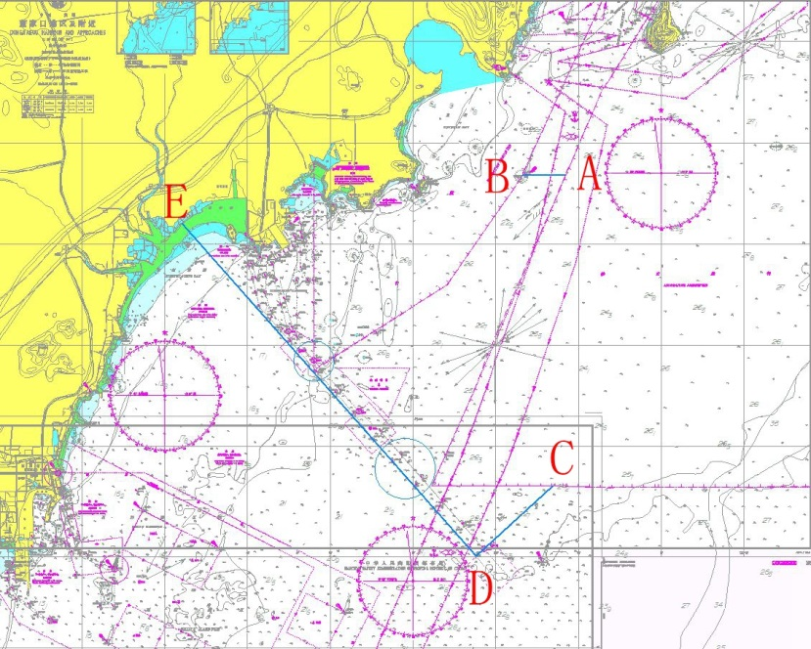
“VTS区域”是指董家口VTS南北报告线、禁航区边界线与港区岸线围成的董家口可航水域。但以下水域雷达不能有效覆盖：
1.港池水域及码头前沿水域；
2.斋堂岛灯桩至大珠山嘴灯桩连线以内水域；
3.斋堂岛灯桩至胡家山前嘴连线以内水域。
第三十四条 本细则由中华人民共和国青岛海事局负责解释。
第三十五条 本细则自二〇一九年五月十日起施行。

